Лабораторная работа #6

НБИбд-01-22

Гриневич Юлия Алексеевна

Содержание

# 1 Цель работы

Добавить к сайту данные о себе.

Список добавляемых данных.  
 Разместить фотографию владельца сайта.  
 Разместить краткое описание владельца сайта (Biography).  
 Добавить информацию об интересах (Interests).  
 Добавить информацию от образовании (Education).  
Сделать пост по прошедшей неделе.  
Добавить пост на тему по выбору:  
 Управление версиями. Git.  
 Непрерывная интеграция и непрерывное развертывание (CI/CD).

.

# 2 Выполнение лабораторной работы

1. Записала название файлов /etc . (рис. [1]) в file.txt

Figure 1: Использую команду ls

Figure 1: Использую команду ls

## 2.1

1. Добавляю в file.txt названия файлов из домашнего каталога. (рис. [2])

Figure 2: Использую команду ls

Figure 2: Использую команду ls

## 2.2

1. Вывожу названия файлов из file.txt с расширением .conf. (рис. [3])

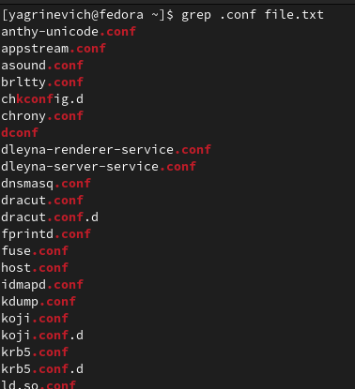

Figure 3: Использую команду grep

## 2.3

1. Переписываю файлы в новый файл conf.txt. (рис. [4])

Figure 4: Использую команду grep

Figure 4: Использую команду grep

## 2.4

1. Ищу файлы содержащие ‘c’ на первом месте. (рис. [5])

Figure 5: Использую команду grep

Figure 5: Использую команду grep

## 2.5

1. Делаю тоже действие, но другим способом (рис. [6])

Figure 6: Использую команду find

Figure 6: Использую команду find

## 2.6

1. Файлы, начинающиеся с символа h вывожу из каталога /etc , (рис. [7])

Figure 7: Использую команду ls - l

Figure 7: Использую команду ls - l

## 2.7

1. Запускаю процесс и записываю его в файл logfile, в который запишутся только те, у которых название начинается с log. (рис. [8])

Figure 8: Использую find

Figure 8: Использую find

## 2.8

1. Удаляю файл logfile. (рис. [9])

Figure 9: Использую команду rm -r

Figure 9: Использую команду rm -r

## 2.9

1. Запускаю gedit в фоне. (рис. [10])

Figure 10: Использую команду gedit

Figure 10: Использую команду gedit

## 2.10

1. Проверяю работающие в фоне приложения. (рис. [11])

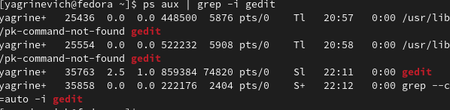

Figure 11: Использую команду ps aux

## 2.11

1. Получаю подробное описание команды kill. (рис. [12])

Figure 12: Использую команду man

Figure 12: Использую команду man

## 2.12

1. Закрываю gedit. (рис. [??])

Использую команду kill ::: {#refs} :::